Aachen, 25. April 2024
Rezertifizierung bei Soptim erfolgreich – Datenvertraulichkeit, Integrität und Zugänglichkeit gewährleistet
TÜV Rheinland bescheinigt zum dritten Mal in Folge die Wirksamkeit des Soptim Informationssicherheits-Managementsystems.

Aachen, 25.04.2024. Durch die zweite Rezertifizierung nach ISO/IEC 27001 bestätigt der TÜV Rheinland der Soptim AG erneut die Effektivität ihres Informationssicherheits-Managementsystems (ISMS).

Soptim gewährleistet durch ihr ISMS einen sicheren Umgang mit Informationen, transparente interne Abläufe und ein systematisches Risikomanagement. Dieses wurde nach einem fast zweijährigen, intensiven Einführungsprozess erstmals im Februar 2018 von Ralph Freude, Lead-Auditor beim TÜV Rheinland, gemäß ISO/IEC 27001:2013 geprüft und erhielt bereits im ersten Anlauf die Zertifizierung. Alle drei Jahre findet eine erneute Zertifizierung statt. Zusätzlich führt der TÜV Rheinland jährlich ein Überwachungsaudit durch.

Nach erfolgreichem Abschluss des diesjährigen Audits erhielt die Soptim AG am 16. April nun bereits zum zweiten Mal ihre Rezertifizierung. Der Geltungsbereich wurde in diesem Jahr um den Betrieb von Softwarelösungen und um die Erbringung von Dienstleistungen für die Energiewirtschaft erweitert. Hier bestand eine besondere Notwendigkeit, da das Aachener Softwareunternehmen sich aktuell besonders auf den Umzug ihrer Produkte in die Cloud konzentriert sowie auf neue, passgenaue Cloud-Lösungen.

In 2025 ist die Umstellung der Zertifizierung auf die neue Norm ISO/IEC 27001:2022 und die Einbeziehung des vor kurzem neu gegründeten Tochterunternehmens enprout GmbH geplant. Die enprout GmbH wird Unternehmen in der Energiewirtschaft im Rahmen von Business-Process-Outsourcing mit einer Vielzahl von Dienstleistungen in unterschiedlichen Prozessketten unterstützen.

Als IT-Dienstleister hat Informationssicherheit für Soptim höchste Priorität: „Viele unserer IT-Systeme, wie beispielsweise die bei deutschen Übertragungsnetzbetreibern, sind Teil kritischer Infrastrukturen“, erklärt Dr. Norbert Klaff, Chief Information Security Officer der Soptim. „Daher ist Informationssicherheit für viele unserer Kunden von höchster strategischer Bedeutung. Wir tragen eine große Verantwortung, der wir durch den fortgesetzten Betrieb und die regelmäßige Rezertifizierung unseres ISMS gerecht werden.“

Ein besonderes Augenmerk wird bei Soptim auf das Sicherheitsbewusstsein der Mitarbeitenden gelegt. „Durch Sicherheitskampagnen und Schulungen sensibilisieren wir unsere Mitarbeiterinnen und Mitarbeiter kontinuierlich für Risiken und angemessenes Verhalten“, fügt Klaff hinzu.

2.598 Zeichen (inkl. Leerzeichen)
Abbildung: Zertifikatsübergabe-SOPTIM-TÜV.jpg
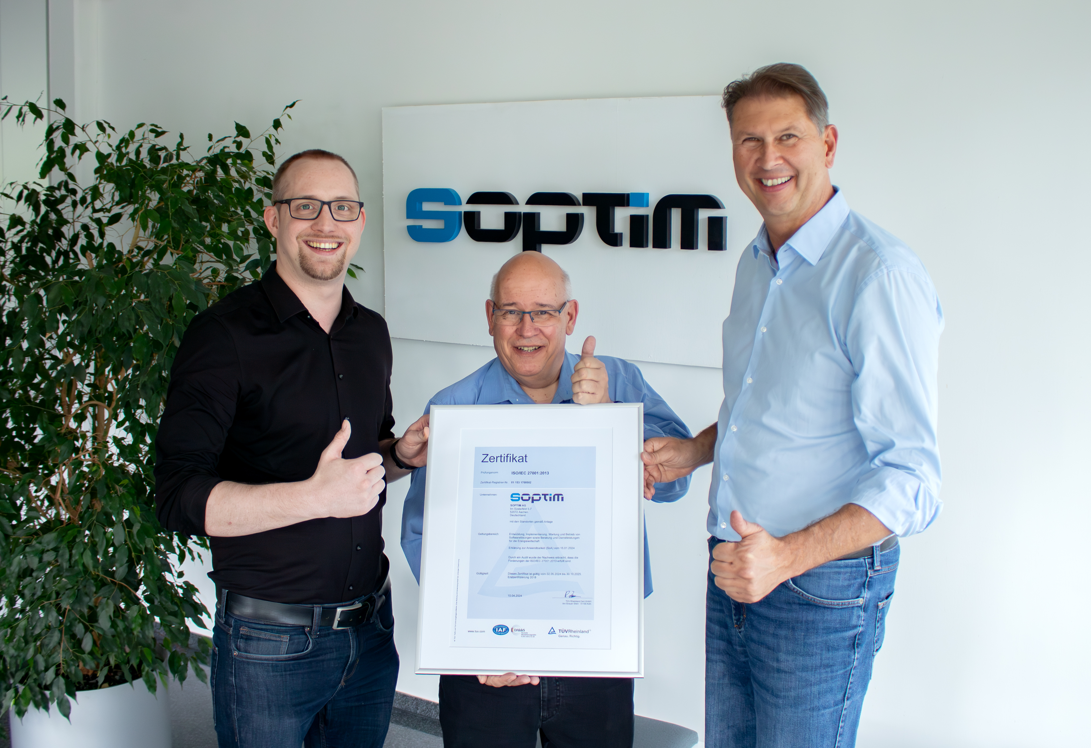
BU: Ralph Freude, Lead-Auditor beim TÜV Rheinland, überreicht das Zertifikat für das Informationssicherheits-Managementsystem an Norbert Klaff, Chief Information Security Officer bei Soptim, und Jan Baumann, Information Security Officer bei Soptim (von rechts).

Über SOPTIM
Seit mehr als 50 Jahren liefert die SOPTIM AG IT-Lösungen und Dienstleistungen für alle Marktrollen der Energiewirtschaft – von standardisierten Softwareprodukten bis hin zu individuellen Projektlösungen. Ein besonderes Augenmerk legt sie dabei auf Projekte in kritischen Infrastrukturen. Mit all ihren Lösungen bringt die SOPTIM die Energiewende mit einem stabilen Systembetrieb in Einklang. Mehr als 400 SOPTIMs – in Aachen, Essen und an ihren mobilen Arbeitsplätzen – konzipieren, liefern und betreiben Software und bleiben in einem dynamischen Umfeld stets offen für Neues. Um die hohen Ansprüche der Branche zu erfüllen, betrachtet SOPTIM die Energiewirtschaft aus vielen Blickwinkeln und setzt Technologien und Methoden zielgerichtet ein.

Weitere Informationen:
SOPTIM AG, Louisa Goblirsch
Im Süsterfeld 5-7, 52072 Aachen
Tel.: +49 241 400 23-678
E-Mail: louisa.goblirsch@soptim.de
Web: www.soptim.de

